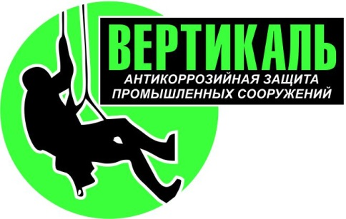***ООО «Вертикаль*»**

***Юридический адрес: 214004, г. Смоленск, ул. Пригородная, д.18, офис 12А Телефон: 8 (910) 710-40-50,***

***ИНН/КПП 6732186379/673201001, ОГРН 11967330185475, р/ч № 40702810523250002030в филиале Банке ПАО ВТБ в г. Воронеж, к/с 30101810145250000411, БИК 044525411***

|  |  |
| --- | --- |
| Исх. 357 | Исполнительному директору |
| от 05.11.2021 | ПАО «Дорогобуж» |
|  | Дмитриеву Р.В. |

**Уважаемый Роман Владимирович!**

|  |  |  |  |  |
| --- | --- | --- | --- | --- |
| № | ФИО | Должность | Дата прививки | Место вакцинации |
| 1 | Сорокин Валерий Леонтьевич | Производитель работ | 01.01.2001 |  |

Генеральный директор ООО «Вертикаль» Тимашев Ю.Н.